Grupa 3-4-latki
Temat tygodniowy: WIELKANOC - 06.04.2020
- „ Rzeżucha” – Czytanie przez rodzica wiersza F. Kulka.
Na łące rosła rzeżucha, przeleciała obok mucha i usiadła na rzeżusze ależ tu wygodnie musze. Na to przyleciała pszczoła i do muchy z góry woła, zrób mi miejsce na rzeżusze przekąsić coś szybko muszę. Na to do niej z dołu mucha nie muszę ja ciebie słuchać, Ty masz raczej słuchać muchy, poszukaj innej rzeżuchy. Na to pszczoła rozgniewana Ty mucho w ząbek czesana...I tak obie się kłóciły, gdy już nie miały siły to usiadły na rzeżusze i pszczoła powiada musze: Nie wiem o co się kłócimy obie tutaj się mieścimy. Na to mucha odpowiada: Niepotrzebna była zwada i tak razem już do spółki od tej pory przyjaciółki. Na rzeżusze siedzą obie i w drogę nie wchodzą sobie. Bo gdy ktoś ma czegoś wiele niech się dzieli z przyjacielem

- „Od nasionka do roślinki” – Dziecko z pomocą rodzica wysiewa nasionka rzeżuchy. Rodzić opowiada dziecku proces wzrostu rzeżuchy np. 1 dzień - Na talerzyk kładziemy mocno namoczoną, grubą warstwę waty. Sypiemy na watę nasiona rzeżuchy. 2 dzień - Nasiona rzeżuchy powoli pękają i roślina zaczyna kiełkować. 3 dzień - Pojawiają się pierwsze, zielone listki. 4 dzień - Rzeżucha zaczyna rosnąć, jej liście stają się coraz bardziej zielone a łodygi wysokie. 5, 6 i 7 dzień - Rzeżucha osiąga wysokość kilku cm (zależy od światła i temperatury) i nadaje się do jedzenia. Rzeżucha mająca wiele posianych nasion urośnie najszybciej. Światło jest niezbędne w kiełkowaniu nasion.
ĆWICZENIA GIMNASTYCZNE
-„Kaczuszkowe reggae, gimnastyka na wesoło, gimnastyka smyka ” – Zabawy i ćwiczenia przy muzyce. Dzieci wykonując ćwiczenia ruchowe przy muzyce, rozwijają swoją naturalną ruchliwość oraz wyrabiają umiejętność łączenia ruchu z muzyką. Takie ćwiczenia powinny odbywać się przynajmniej 2- 3 razy w tygodniu. Dobrze aby rodzić uświadamiał dziecku jakie korzyści dla organizmu wynikają z ćwiczeń gimnastycznych i zabaw ruchowych. Poniżej jest kilka linków do wyboru.
Gimnastyka na wesoło : https://www.youtube.com/watch?v=4T9mvzAZhD8
Kaczuszkowe reggae: https://www.youtube.com/watch?v=X_xQarkzq6Q&fbclid=IwAR3cjE7gWkNr1tF5Hq_jobyEIT wqPEbWluXk6QVf5GJuMYpC6TfQXl68dXs
Gimnastyka smyka: https://www.youtube.com/watch?v=351fw50UOn8
Duży i mały skok : https://www.youtube.com/watch?v=InxomdEHL8M

Po szalonych ćwiczeniach ruchowych proponuję aby dziecko wyciszyło się w pozycji leżącej, słuchając muzyki relaksacyjnej.
Ptaki i fortepian : https://www.youtube.com/watch?v=zTPVvHK8NXc

Edukacja plastyczna w załącznikach 1 i 2

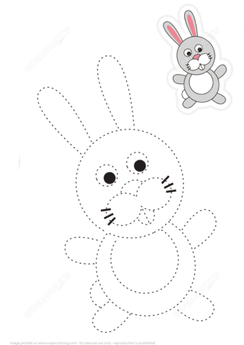
Załącznik 1 - RYSUJ PO ŚLADZIE I POKOLORUJ ZAJĄCZKA. POWODZENIA

Załącznik 2

Źródło obrazka http://www.supercoloring.com/pl/lamiglowki/rysowanie-po-sladzie-i-kolorowanie-krolik

Załącznik 2 – Rysuj po śladzie, pokoloruj wg uznania

